Муниципальное бюджетное дошкольное образовательное учреждение
детский сад №508

Развлечение в подготовительной группе
«ШОУ СУПЕРПАП»
группа № 4 «ЗВЕЗДОЧКИ»
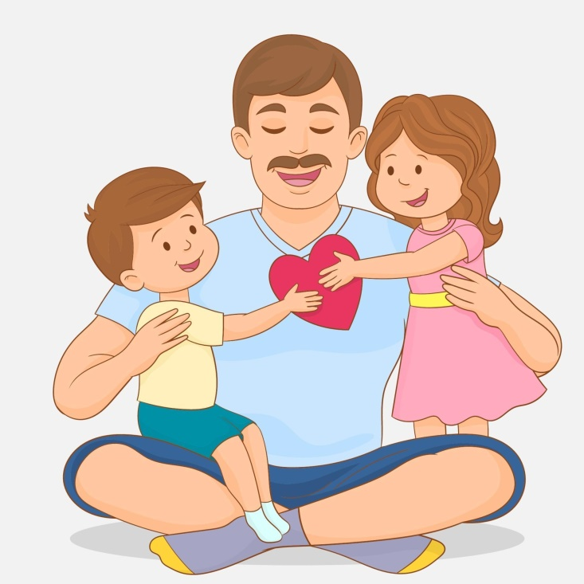

Автор: воспитатель высшей
квалификационной категории
Дубровина О.В.

Екатеринбург, 2025
Развлечение в подготовительной группе
ко Дню отца «Шоу Суперпап»

Цель: повысить роль и статус отца, популяризация отцовства.

Задачи: привлечь родителей к совместным творческим мероприятиям; развивать взаимоотношения родителей и детей посредством включения в совместную деятельность; оказать родителям помощь в приобретении опыта проведения семейных праздников; укреплять психофизическое здоровье детей.

Ход мероприятия:

Звучит фоном песня Анна Петряшева – «Мой папа». Дети заходят и встают на ковре на свои места.

Ведущий: Здравствуйте, дорогие гости! Мы рады видеть вас в нашем зале на празднике, в честь Дня отца. Этот праздник молодой, мы отмечаем его первый раз в нашей группе. Хочется пожелать вам, уважаемые папы, счастья, добра и любви.

Арина.
Быть папой – огромное счастье!
Быть папой – забота и труд!
Храните семью от ненастья,
Ведь вас там и любят, и ждут!

Миша С.
Звучит лучшей песней на свете
Биение детских сердец,
Навек вам присвоили дети
Высокое званье – «Отец»!

Песня «Песенка про папу» (сл. М. Танича, муз. В. Шаинского)

Дети читают стихи:

Гриша
День отца — священный праздник!
Его нужно почитать!
Всех отцов, без исключения,
Будем все мы поздравлять!

Ахмед
Наша гордость и опора!
Наши милые отцы !
Вы для нас пример здоровый !
Вы по жизни молодцы!

Полина
Папочка любимый мой,
С праздником тебя!
Поздравляет искренне
Доченька твоя.
Есения
Крепкого здоровья,
Счастья и любви!
Пусть всегда сбываются
Все мечты твои!

Рома Б.
С Днём отца я поздравляю!
Папа, лучший ты, я знаю,
Я тебе желаю силы,
Чтоб здоровье всегда было,
Чтоб желанья все сбывались,
А проблемы испарялись.

Миша Т.
С Днем отца, мой милый папа,
Поздравляю я тебя.
И скажу: «Ты самый лучший,
Очень я люблю тебя».

Рома Л.
В праздник, папочка, желаю
Я тебе лишь одного:
Чтоб здоровье, мой хороший,
Всегда было о-го-го.

Дети садятся на свои места
Ведущий: А сейчас предлагаю ПОСМОТРЕТЬ ВИДЕОРОЛИК (ДЕТИ ПРЕДСТАВЛЯЮТ СВОЕГО ПАПУ И ОДНОЙ ФРАЗОЙ ГОВОРЯТ, ЧТО ПАПА УМЕЕТ ДЕЛАТЬ)

Миша К.
Праздник большой мы сегодня встречаем,
В наш детский сад мы гостей приглашаем.
Папа свой лучший костюм достает
К детям на праздник к своим он идет.

Миэль
Ребята! Вы с папой моим не знакомы?
Знакомьтесь скорее, сегодня он здесь.
На праздник пришел он и светится весь.

Егор
Наши папы очевидно
Очень занятый народ
На работе пропадают
Ежедневно круглый год

Богдан
Сегодня ему не идти на работу,
Но дома у папы немало заботы
Я скажу вам без прикрас
Дома папа – высший класс.

Матвей Б.
Всю неделю с нетерпеньем
Жду субботу с воскресеньем.
Вот наступает воскресенье –
И с папой мы идем гулять.
Как, это здорово, ребята,
С папой рядышком шагать.

Мирон
Мой папа находчивый,
Умный и смелый.
Ему по плечу,
Даже сложное дело.

Саша Т.
Еще он шалун,
Озорник и проказник,
С ним каждый мой день,
Превращается в праздник.

Ведущий: Да, ребята, вижу я, что папы у нас самые великолепные, всемогущие, просто СУПЕРПАПЫ! Мамы, а вы согласны с нами? (Да) Значит, мы не ошиблись, когда назвали наш праздник «ШОУ СУПЕРПАП». Ваши аплодисменты! Шоу начинается!
Ведущий: - Уважаемые папы! Ваши дети абсолютно уверены в том, что папы знают и умеют всё. Мы предоставляем вам возможность доказать это, приняв участие в конкурсах, которые мы вместе с детьми подготовили для вас.
Ведущий - Ребята, вы, конечно же, знаете, что перед любыми соревнованиями нужно сделать? (Ответы детей)
Правильно! Разминку! Давайте поможем нашим папам хорошо размяться, а заодно и сами потренируемся!

Зарядка «ДЕТСКАЯ ЗВЕРОБИКА»

Ведущий: И так, все размялись, у всех хорошее настроение и мы начинаем наши соревнования. Первый конкурс называется «Заботливый папа». В конкурсе участвуют три пары «папа-ребенок». Для его проведения мы приготовили наборы одежды и по одной игрушке для каждого ребёнка.
Вещи и игрушки лежат на определенном расстоянии от пап с детьми. Задача каждого папы – собрать ребенка. По команде «старт» папы должны добежать до вещей, взять одну из них, возвратиться к ребенку и надеть на него. Приносить и просто класть одежку нельзя – только надевать. Затем вы возвращаетесь за следующей вещью и так далее, пока не оденете ребенка полностью. В последнем забеге вы приносите своему ребёнку игрушку. Побеждает самый быстрый папа.

Ведущий: Второй конкурс «Мы авиаконструкторы».
На столах лежат белые листы бумаги. Папы с сыном или дочерью складывают из бумаги самолёт. Оценивается быстрота и качество работы.

Ведущий: А теперь запустим самолёты и посмотрим, чей самолёт будет самым быстрым и улетит дальше всех.
Папы вместе с детьми запускают самолёты. По дальности полёта подводятся итоги конкурса.

Ведущий: - третий конкурс называется «Папа – водитель».
Для участия в конкурсе мы приглашаем две пары: папа-дочка и папа-сын.
Представьте себе, что вы за рулём автомобиля. Перед вами незнакомая трасса. Вы должны проехать по ней быстро и аккуратно, не сбив столбики (кегли). Дети помогут вам познакомиться с особенностями дороги.
(Каждый ребёнок берёт своего папу за руку и проводит его между кеглями от старта до финиша).
А теперь вы должны проделать тот же путь самостоятельно, но. с завязанными глазами.
(Как только папам завязали глаза, кегли должны быть убраны.)

4.Импровизация оркестра «Бродячие музыканты»
9 пап выбирают музыкальные инструменты из предложенных, один солист группы и отправляются в турне со своим концертом. Им нужно под музыку сымпровизировать номер выступления. (музыка разная, 4 песни от русско – народной до рока)

Ведущий - Вот такое у нас получилось замечательное турне «Бродячих артистов». А сейчас я предлагаю музыкальную паузу.

Танец девочек с бубнами

Ведущий - А теперь я предлагаю папам попробовать себя в роли актеров и показать сказку «Репка»
Одевают маски и демонстрируют театральную постановку. Выход героев сопровождается современной музыкой.

Ведущий – Какие наши папы молодцы, ловкие, смелые, быстрые, еще и актеры настоящие. Присаживайтесь на свои места, а мы продолжаем дальше.

Поиграем в общую игру с детьми «Кто быстрее»

В зале по кругу выкладываются обручи, на пару игроков меньше. Под музыку дети по кругу бегут, как только музыка затихает, дети становятся в обруч, кому не хватило, садятся на скамейку. Так играем до трех игроков.

Ведущий - Теперь в эту игру поиграют папы, только им задачу усложним, добавим движений (под музыку они выполняют, прыжки на одной ноге, ходьба в приседе, бег, ходьба с хлопками спереди-сзади)
Ведущий: - Какие наши папы ловкие и быстрые. Сейчас мы проверим их на смекалку. Надо ответить на вопросы, одним словом

- И морской, и воздушный. (Флот.)
- И животное, и спортивный снаряд. (Конь.)
- И бьет из-под земли, и открывает дверь. (Ключ.)
- Что поднять с земли легко, но трудно кинуть далеко? (Пух)
- Каких камней в море нет? (Сухих)
- Ни – море, ни – земля. И корабли не плавают, и ходить нельзя. (Болото).
- Кто разговаривает на всех языках? (Эхо).
Ведущий: Уважаемые папы, у ваших детей есть очень много тёплых слов для вас. И сейчас вы услышите некоторые из них:

Дети читают стихи:

Саша Б.
Папа лучше всех на свете,
Самый сильный и умелый,
Самый умный на планете,
Самый добрый, самый смелый!

Захро
Спасибо милый папочка
Что ты достался мне!
Люблю улыбку ясную,
Она как свет в окне!

Вова
Хочу, чтоб ты был счастлив
Успешен и здоров!
ТЫ самый замечательный
И лучший из отцов!

Андрей
У меня есть папа!
Спросите, какой он?
Самый сильный папа,
Самый храбрый воин!

Тимур
Добрый, умный самый,
Как не похвалиться.
– Папой только с мамой
можно поделиться.

Амир
Мой папа – волшебник, он самый хороший.
Он вмиг превращается в то, что попросишь:
Он может стать клоуном, тигром, жирафом,
Но лучше всего он умеет быть папой.

Свят
Мой папа весёлый, но строгий и честный.
С ним книжки читать и играть интересно.
И скучно без папы на санках кататься.
Никто не умеет так громко смеяться.

Яна
Его обниму я и тихо шепну:
- Мой папочка, я тебя крепко люблю!

Матвей К.
Ты самый заботливый, самый родной,
Ты добрый, ты лучший и ты только мой!

Общий танец «Лимонадный зонтик»

Ведущий: Итак, вот и закончились наши соревнования, посвященные замечательному празднику - «Дню отца», и сейчас пришло время самого приятного момента - награждения.
Мы говорим спасибо, и награждаем наших замечательных пап памятными дипломами. (награждение дипломами)

Женя
Отец — глава семьи, пример для всех,
Бывает строгим он иль очень милым.
Мы вам желаем счастья без помех,
И послушания детей любимых.

Ведущий: А СЕЙЧАС ОБШЕЕ ФОТО НА ПАМЯТЬ!

